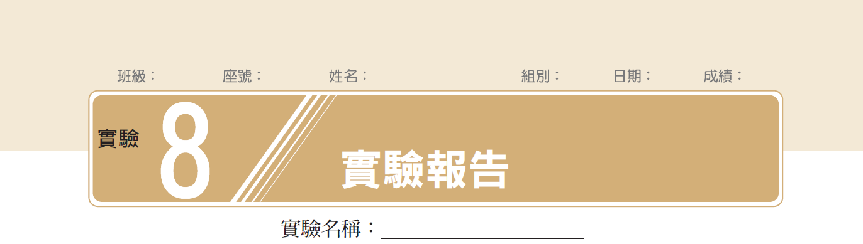


一、實驗數據紀錄及分析
(一) 測量螺線管磁場B與通過的電流I₂之間的關係
電流天平的電流I₁＝A
U型導線的寬度 ℓ＝m
實驗次數 | 漆包線質量m（kg） | 螺線管磁場B＝（T） | 螺線管電流I₂（A）
1 | 3.30 × 10^{－5} | 0.00599 | 2.02
2 | 4.62 × 10^{－5} | 0.00838 | 2.80
3 | 5.70 × 10^{－5} | 0.00103 | 3.50
4 | 6.91 × 10_{－5} | 0.00125 | 4.19
5 | 7.65 × 10^{－5} | 0.00139 | 4.70
6 | 8.15 × 10^{－5} | 0.00148 | 5.09

(二) 測量導線在磁場中所受的力F與通過的電流I₁之間的關係
螺線管的電流I₂＝A
U型導線的寬度 ℓ＝m
實驗次數 | 漆包線質量m（kg） | U型電路 ℓ 段所受的磁力  F＝mg（N） | 電流天平的電流  I₁（A）
1 | 2.85 × 10^{－3} | 0.000279 | 1.00
2 | 4.21 × 10^{－3} | 0.000413 | 1.50
3 | 5.70 × 10^{－3} | 0.000559 | 2.00
4 | 7.20 × 10^{－3} | 0.000706 | 2.50
5 | 8.55 × 10^{－3} | 0.000838 | 3.00
6 | 9.89 × 10^{－3} | 0.000969 | 3.50

